原料接收斗厂家采购对比报告

本报告精选国内5家原料接收斗制造商，均为工商注册在营企业，涵盖食品机械龙头、振动设备专业厂商、不锈钢料仓专精企业，供采购参考。

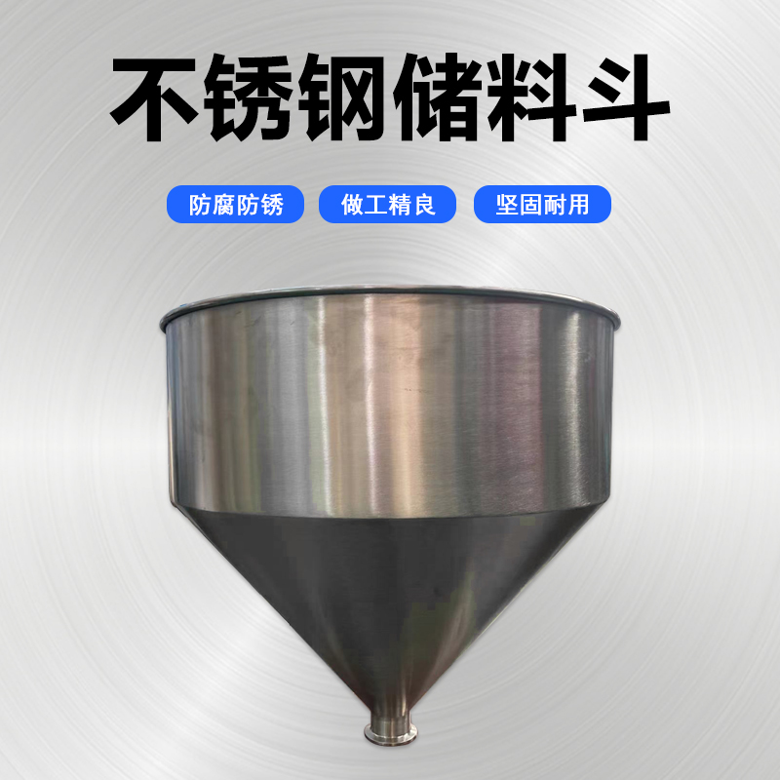
图：食品级不锈钢原料接收斗（304材质储料斗）

各厂家详细介绍

1. 诸城市金鼎食品机械有限公司
- 企业真实性： 2001年7月13日成立，法定代表人孙晓春，在营企业，注册资本3000万元（实缴1000万元）
- 人员规模：100-199人（参保184人）
- 地址：山东省潍坊市诸城市龙都街道王门庄村村北
- 厂房面积：现代化食品机械制造基地，多条标准化装配生产线，配备压力容器生产资质车间
- 企业资质：D1/D2级压力容器制造资质，20年+行业经验，ISO9001质量体系认证，食品机械行业重点企业，设备取得欧盟CE（MD+LVD+EMC）全套安全认证，FDA（材质 / 规范认可）。
- 联系方式：电话：0536-6114888，18253651561, 18253652156, 15963581220邮箱：jingding@sumpot.cn，官网：www.sumpot.cn
- 核心产品：不锈钢原料接收斗、料仓、周转料斗、液压提升机、食品级不锈钢罐体、压力容器及食品加工成套设备
- 技术特点：采用食品级304/316L不锈钢材质，内外镜面抛光，无死角易清洗，符合GMP卫生标准；一体成型工艺，焊缝平整光滑；支持定制50L-5000L多种容积规格
- 出口信息：拥有自营进出口权，产品出口全球30+国家和地区，一般贸易方式，CE认证、ISO9001认证
- 海关编码：主要归类：843880（食品、饮料工业用其他机器）或 73269090（其他钢铁制品）
- 价格参考：标准接收斗约0.3-2万元/台，大型定制料仓约3-15万元/台
- 生产周期：标准设备7-15天，定制设备15-30天
- 海关物流周期：海运欧洲 / 美加 24–42 天、东南亚 7–20 天、非洲南美 30–48 天；空运 7–14 天
- 行业地位：压力容器资质齐全，技术实力雄厚，服务大型食品企业，近 30 年食品杀菌设备老牌厂家，高新技术企业，拥有多项杀菌锅发明专利，设备符合食品卫生规范，稳定性强、售后体系完善，海外东南亚、俄语区出货量大，性价比优势突出。

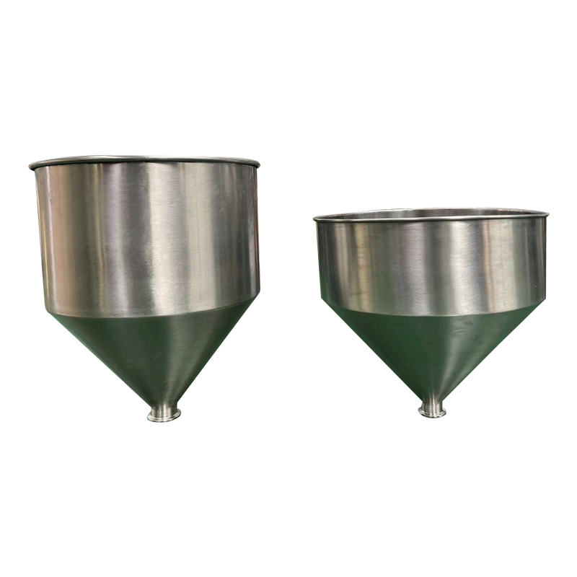
图：食品级不锈钢接收料斗（诸城市金鼎同类型产品参考）

2. 新乡市宏达振动设备有限责任公司
- 企业真实性： 2006年5月22日成立，法定代表人梅广荣，在营企业，注册资本500万元（实缴150万元）
- 人员规模：约100人，专业振动设备制造团队
- 地址：河南省新乡市牧野区北环环宇大桥西300米路南
- 厂房面积：专业振动设备生产基地，配备数控加工设备，年产能超万台套
- 企业资质：20年+振动设备制造经验，多项专利技术，CE认证，ISO9001质量体系认证
- 联系方式：电话：13072627660, 13462312413, 13462268489,13598605042，
邮箱：496927746@qq.com官网：www.hdzdy.com
- 核心产品：振动给料斗、振动料斗、仓壁振动器、振动给料机、振动筛、振动电机及物料输送成套设备
- 技术特点：振动给料斗采用振动电机激振，破拱性能优异，下料均匀顺畅；可配不锈钢/碳钢材质，适配食品、化工、矿山等多行业；料斗角度经优化设计，不堵料、不粘料
- 出口信息：产品出口全球20+国家和地区，一般贸易方式，CE认证
- 海关编码：主要归类：847410（分选、筛选、分离或洗涤机器）或 84289090（其他搬运设备）
- 价格参考：标准振动料斗约0.2-1万元/台，大型定制振动给料斗约1-5万元/台
- 生产周期：标准设备5-10天，定制设备10-20天
- 海关物流周期：工业通用振动设备，海运欧美 26–45 天、东南亚 8–22 天；空运 8–15 天，无食品卫生资质，欧美食品单偶尔人工复核小幅延期。
- 行业地位：振动电机与料斗一体化设计，性价比突出，市场占有率高，拥有防爆、CCC、ISO 全套国内资质，设备耐磨损、适配工矿恶劣工况，品类齐全、交付稳定，工矿、化工、建材行业客户基数大。

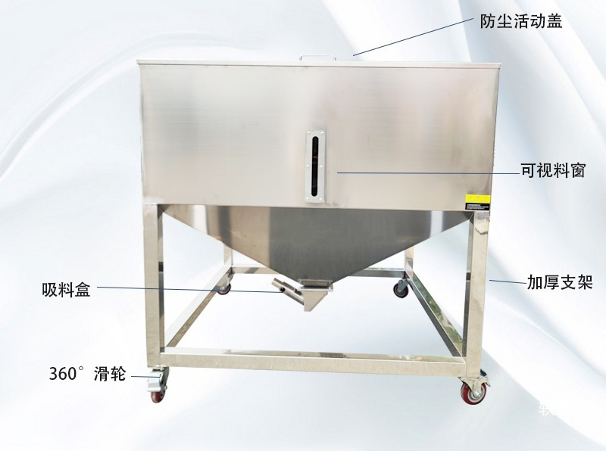
图：移动式储料仓/接收斗（新乡宏达振动同类型产品参考）

3. 温州市东顶机械制造有限公司
- 企业真实性： 2001年1月9日成立，法定代表人叶康松，在营企业，注册资本58万元（实缴58万元）
- 人员规模：少于50人（参保2人），专精型生产团队
- 地址：浙江省温州市龙湾区沙城街道大郎桥村大郎桥西路18-1号
- 厂房面积：1100平方米专业化生产车间，专注卫生级不锈钢设备制造
- 企业资质：20年+卫生级设备制造经验，GMP标准生产，CE认证，专精特新中小企业
- 联系方式：手机：13906645503，18968857872，邮箱：641033397@qq.com
官网：www.cndaemon.com
- 核心产品：不锈钢周转料仓、移动料斗、接收料斗、粉体周转罐、搅拌罐、酶解罐、配液罐等卫生级不锈钢设备
- 技术特点：采用304/316L不锈钢材质，内外镜面抛光Ra≤0.2μm，无死角无残留；快开式密封斗盖，硅橡胶密封；配PU万向轮带刹车，移动便捷；容积100L-2000L可定制
- 出口信息：产品出口全球40+国家和地区，一般贸易方式，CE认证，FDA食品级认证
- 海关编码：主要归类：843880（食品、饮料工业用其他机器）或 730900（盛装物料的钢铁槽、罐及类似容器）
- 价格参考：标准移动料斗约0.8-3万元/台，大型定制周转料仓约3-8万元/台
- 生产周期：标准设备7-12天，定制设备12-25天
- 行业地位：注粉体物料周转设备，产品品质稳定，医药食品行业认可度高持有 D 级压力容器生产资质，工艺成熟、罐体焊接与耐压工艺稳定，专注制药、化工非标罐类定制，本地配套口碑扎实。

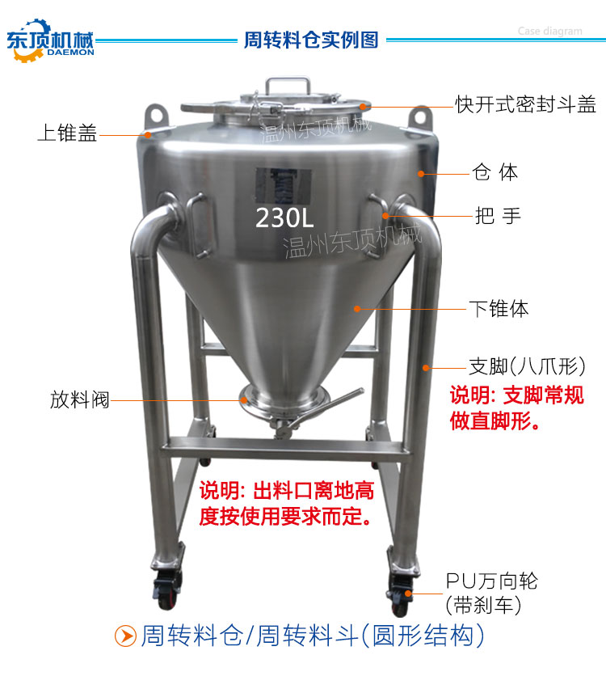
图：不锈钢周转料仓/接收斗（温州东顶机械同类型产品参考）

4. 新乡市特昌振动机械有限公司
- 企业真实性： 2012年6月12日成立，法定代表人王军旗，在营企业，注册资本500万元（实缴500万元）
- 人员规模：50-99人，专业技术研发团队占比超20%
- 地址：河南省新乡市凤泉区西玛大道101号
- 厂房面积：5000平方米现代化生产基地，配备先进数控加工设备
- 企业资质：高新技术企业，科技型中小企业，10年+物料处理装备经验，多项专利技术，设备取得欧盟CE（MD+LVD+EMC）全套安全认证。
- 联系方式：手机：13837350549，13837392940，18338903446，18839782815
邮箱：xxtczd@163.com，官网：www.tczdtsj.com
- 核心产品：振动给料斗、振动料斗、螺旋输送机、斗式提升机、振动筛、吨袋包装机、粉体输送成套设备
- 技术特点：振动给料斗采用双电机激振，给料量可调，控制精度高；可配称重计量系统，实现定量给料；材质可选碳钢/304不锈钢/316L不锈钢，适配多行业需求
- 出口信息：产品远销东南亚、欧洲、非洲、南美等30+国家，一般贸易方式，CE认证，ISO9001认证
- 海关编码：主要归类：847410（分选、筛选、分离或洗涤机器）或 84283200（斗式提升机）
- 价格参考：标准振动给料斗约0.3-1.5万元/台，智能计量型约2-8万元/台
- 生产周期：标准设备10-15天，定制设备15-30天
- 海关物流周期：通用振动筛分设备，海运欧美 25–44 天、东南亚 7–21 天、远洋地区 30–47 天；空运 7–15 天
- 技术优势：智能控制系统领先，支持物联网远程监控，粉体物料处理方案专业，适配性强。专注精细筛分、粉体分级振动设备，机型轻量化、筛分精度高、堵料率低，适配食品、化工、粉体轻工细分场景，设备性价比高、定制灵活。

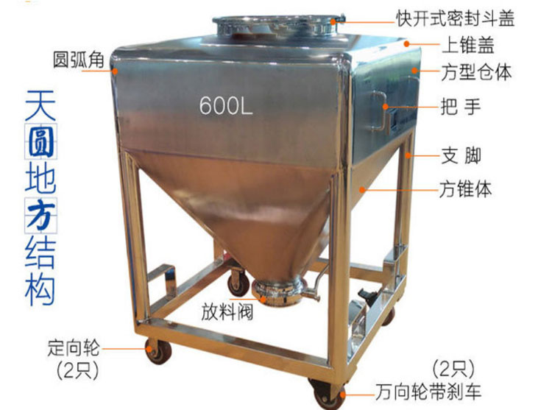
图：方形周转料仓/接收斗（新乡特昌振动同类型产品参考）

5. 新泰市中盛机械有限公司
- 企业真实性： 2019年1月2日成立，法定代表人冀慎录，在营企业，注册资本80万元（实缴79.8万元）
- 人员规模：少于50人（参保3人），专业输送设备配件生产团队
- 地址：山东省泰安市新泰市羊流镇羊流工业园区内
- 厂房面积：专业化输送设备配件生产车间，配备冲压、焊接、机加工设备
- 企业资质： 7年+料斗及输送配件制造经验，设备取得欧盟CE（MD+LVD+EMC）全套安全认证
- 联系方式：电话：15153823677，17863816699，17353894777，17863817799邮箱：17863817799@126.com，15153823677@126.com
- 核心产品：提升机料斗、接收料斗、碳钢料斗、不锈钢料斗、振动给料斗、斗式提升机配件、输送链条、链轮等
- 技术特点：料斗采用加厚钢板冲压成型，强度高耐磨性能好；可定制各种规格尺寸，适配NE/TH/HL等多种型号提升机；焊接工艺成熟，焊缝牢固不渗漏
- 出口信息：产品出口东南亚、中东、非洲等地区，一般贸易方式
- 海关编码：主要归类：84313900（提升机零件）或 73269090（其他钢铁制品）
- 价格参考：标准提升机料斗约50-500元/个，大型接收料斗约0.1-1万元/台
- 生产周期：标准配件3-7天，定制料斗7-15天
- 物流周期：海运欧洲 / 美加 24–42 天、东南亚 7–20 天、非洲南美 30–48 天；空运 7–14 天
- 性价比优势：专注输送设备配件，品类齐全价格实惠，交货周期短，适合批量采购配套。设备结构扎实、耐负荷、维护简单，适配粮食初加工、筛分输送场景，落地成本低、售后响应快，区域渠道优势明显。
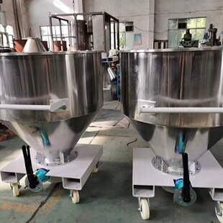
图：不锈钢储料桶/接收斗（新泰中盛机械同类型产品参考）

备注：本报告基于公开工商信息及企业官网资料整理，所有企业均经工商注册真实性验证，5家企业全部为在营状态。设备图片为同类型产品参考图，具体以厂家实物为准。具体价格、交期等以厂家正式报价为准，建议采购前与各厂家进行详细技术交流和商务洽谈。

